**便携式油液检测数据管理与分析软件-使用说明书**

1. 运行软件，导入数据。

进入便携式油液检测数据管理与分析软件目录，双击.exe应用程序启动软件。软件初次运行时，没有任何数据，需要用户将便携式油液装置采集的数据导入。点击右下角导入数据按钮，弹出选择数据文件对话框，选择需要导入的数据，注意选择相应的文件类型。点击Load按钮将选择文件导入。导入完成后，可以点击刷新记录在记录信息中重新检索信息记录。

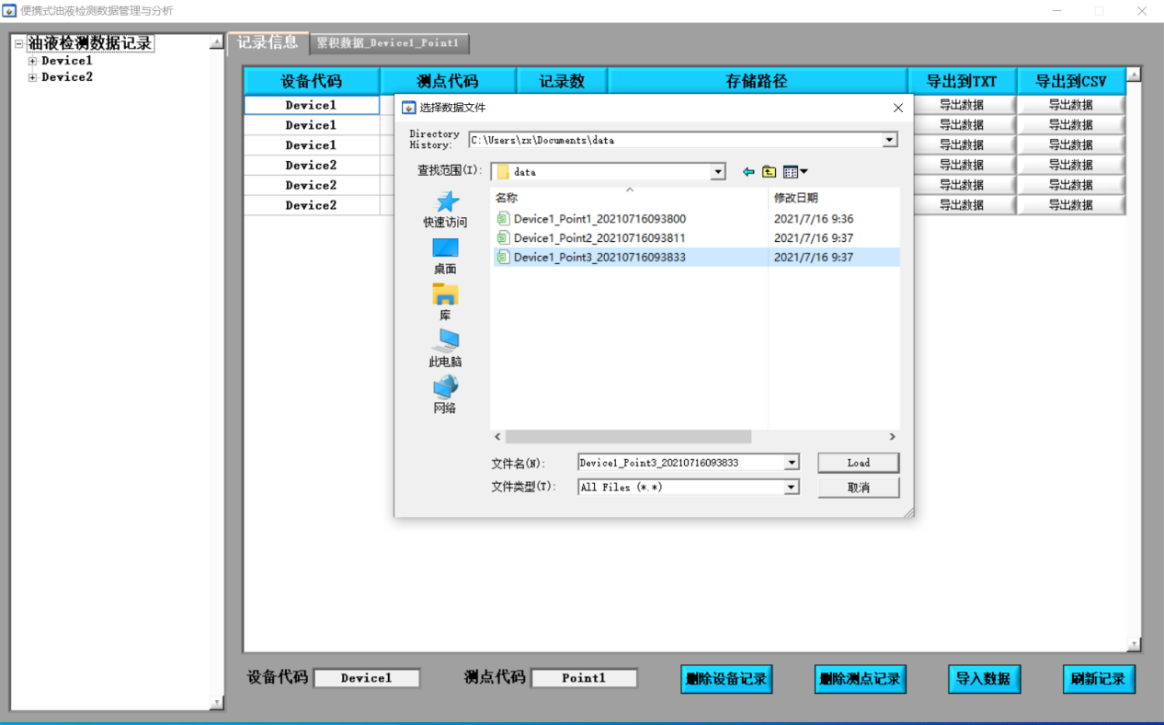

1. 导出数据，删除记录

在记录信息列表中，找到需要导出的记录信息，软件支持导出TXT格式，CSV格式。在导出到TXT栏中点击导出数据按钮，选择导出路径，点击Done按钮开始导出TXT格式记录信息。导出完毕，软件提示数据导出完毕，点击OK按钮或输入回车键返回主程序。在导出到CSV栏中点击导出数据按钮，选择导出路径，点击Done按钮开始导出CSV格式记录信息。导出完毕，软件提示数据导出完毕，点击OK按钮或输入回车键返回主程序。

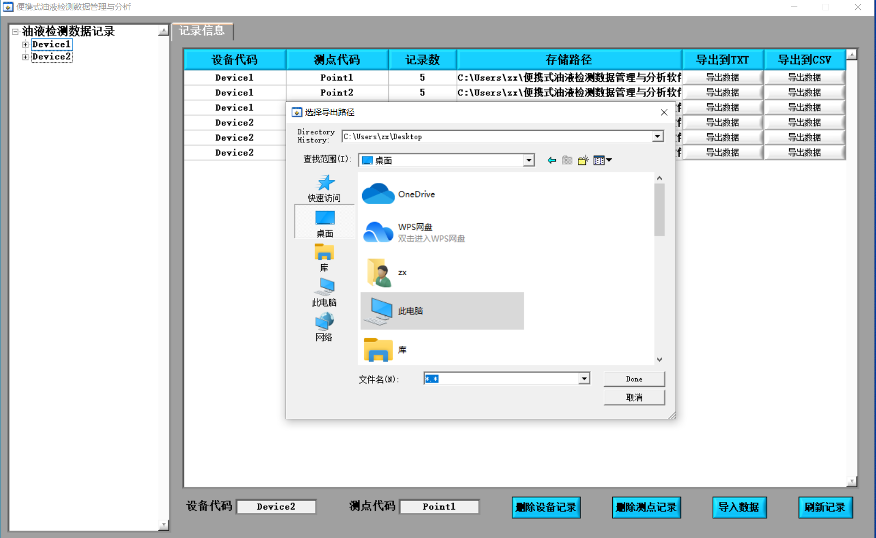

用户可在记录信息表中选择设备代码与测点代码，选择的内容将在左下方显示相应的设备代码名与测点代码名。点击删除设备记录按钮，提示数据删除将不能恢复，是否继续？点击Yes将删除选择设备代码的所有记录，点击No不删除返回主程序。点击删除测点记录按钮，提示数据删除将不能恢复，是否继续？点击Yes将删除选择测点代码的所有记录，点击No不删除返回主程序。

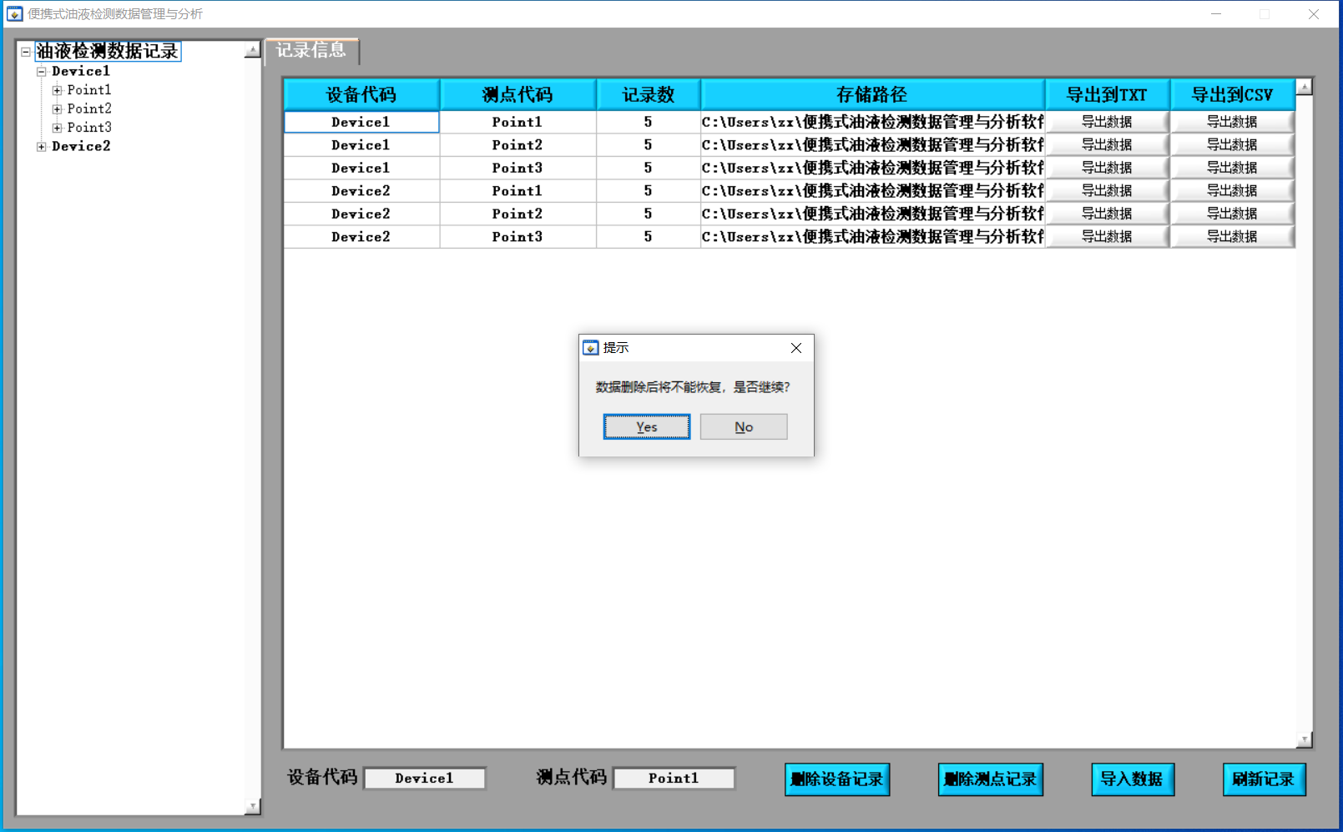

1. 数据查询

数据导入后，左侧将以树状图的形式显示记录信息。在油液检测数据记录中以设备名作为根节点，展开设备名将显示整个设备名中的测点名。展开测点名将显示此测点名中所有日期的记录，展开测点名中日期的记录将显示日期中所有精确时间的数据记录。

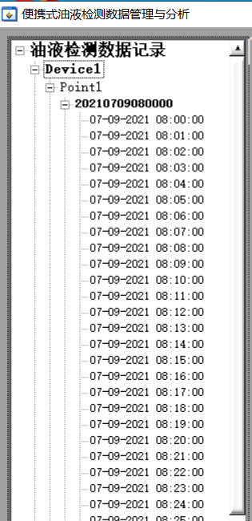

1. 数据显示

在展开的树状图中，点击测点名将在右侧显示累积的数据。分别为颗粒数/质量累积趋势，颗粒数/质量累积数据。点击颗粒数/质量累积趋势页面，在下拉框中选择不同颗粒名，显示相应曲线。

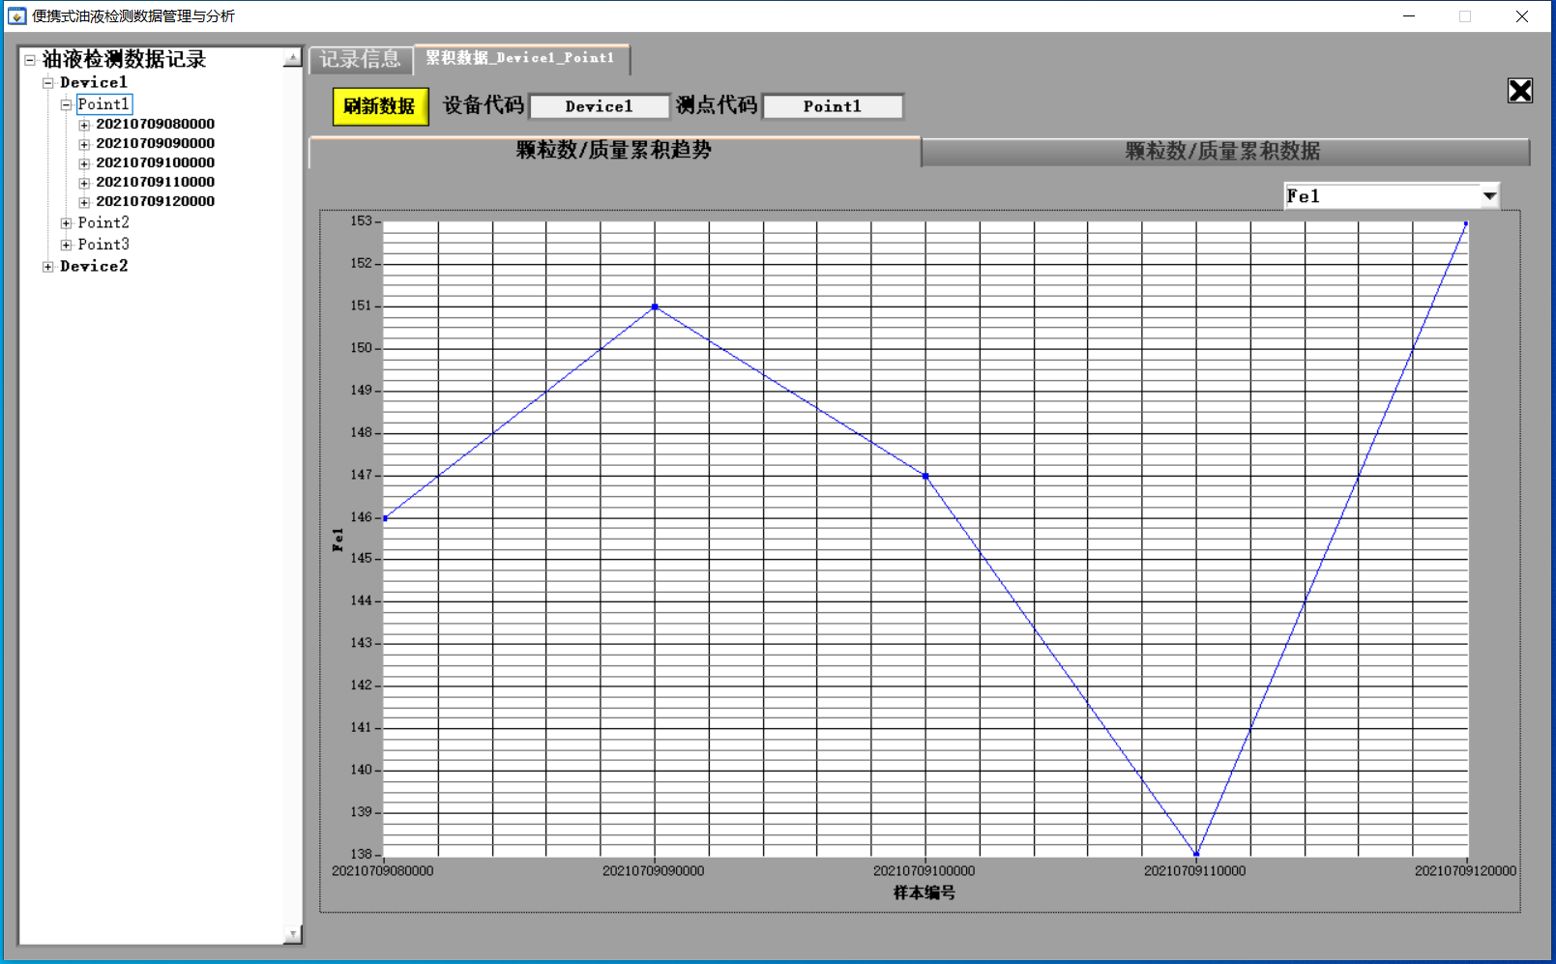

点击颗粒数/质量累积数据页面，将以表格的形式显示数据。点击后退按钮，将向后滚动表格，显示后方未显示的颗粒数据。点击切换到最后方按钮，将显示最后方颗粒数据。点击前进按钮，将向前滚动表格，显示前方未显示的颗粒数据。点击切换到最前方按钮，将显示最前方颗粒数据。

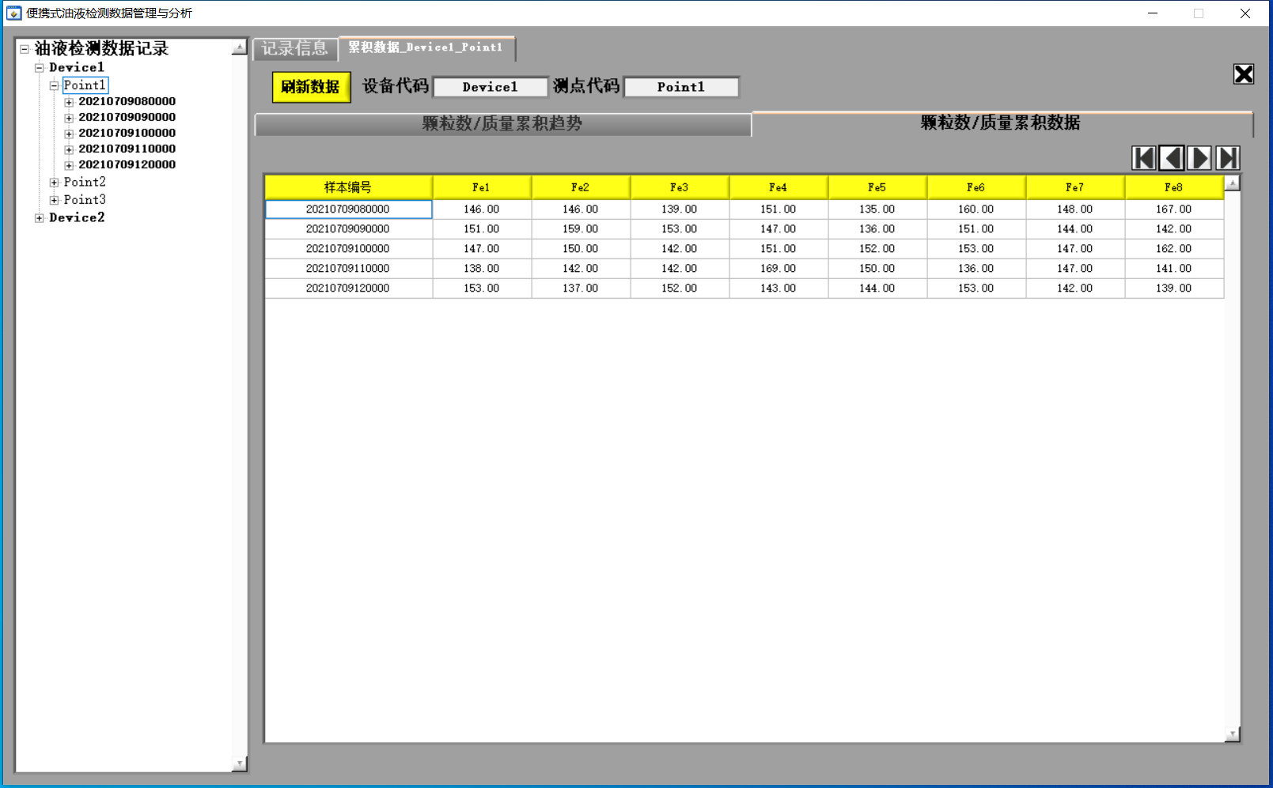

点击日期节点，将显示多点数据。点击颗粒数/质量变化趋势，在下拉框中选择不同颗粒名，显示相应曲线。点击颗粒数/质量变化速率，在下拉框中选择不同颗粒名，显示相应曲线。

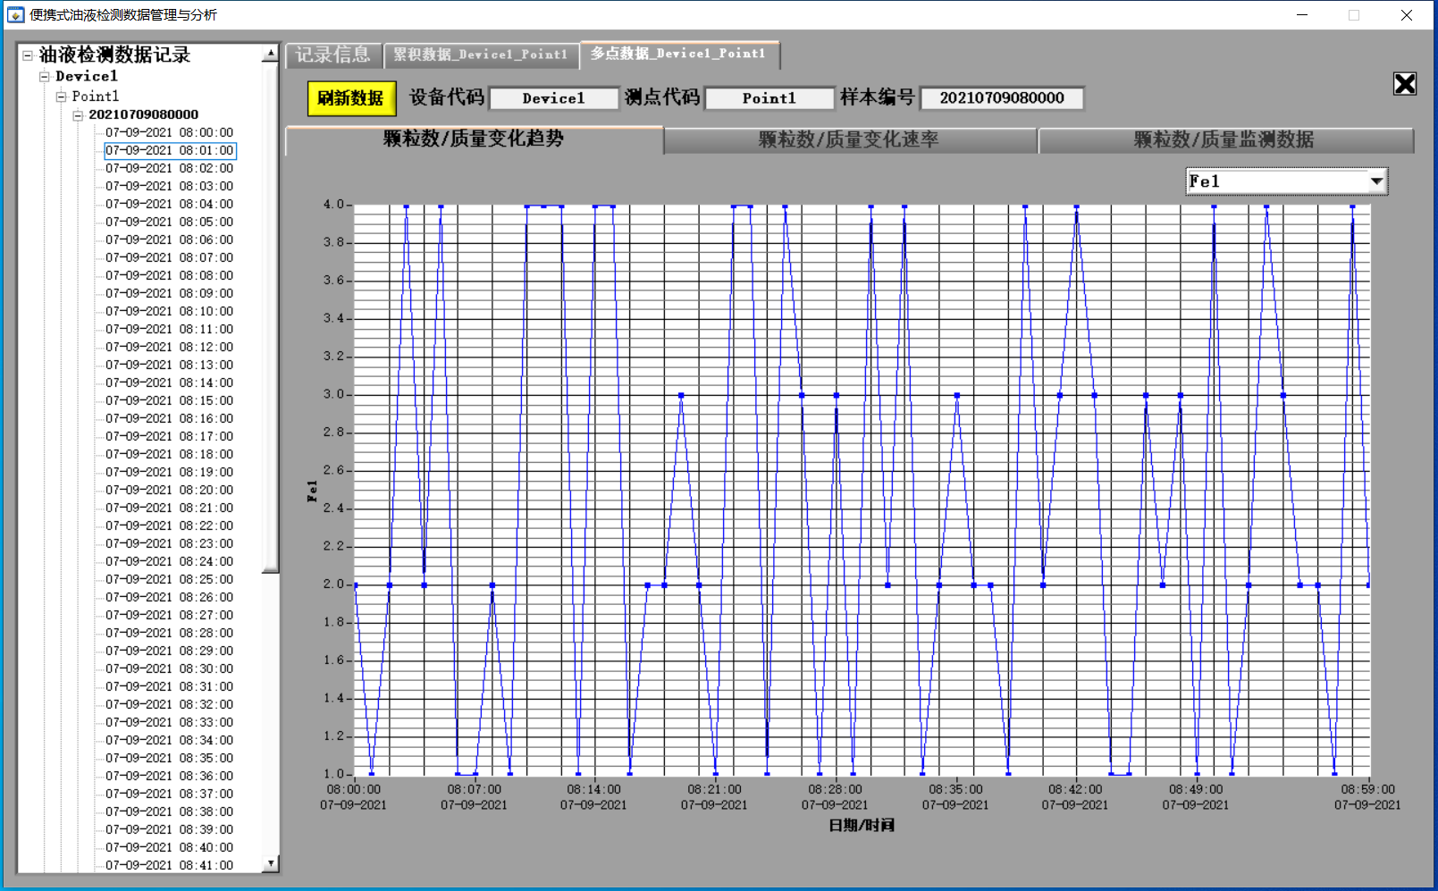

点击颗粒数/质量变化速率，在下拉框中选择不同颗粒名，显示相应曲线。

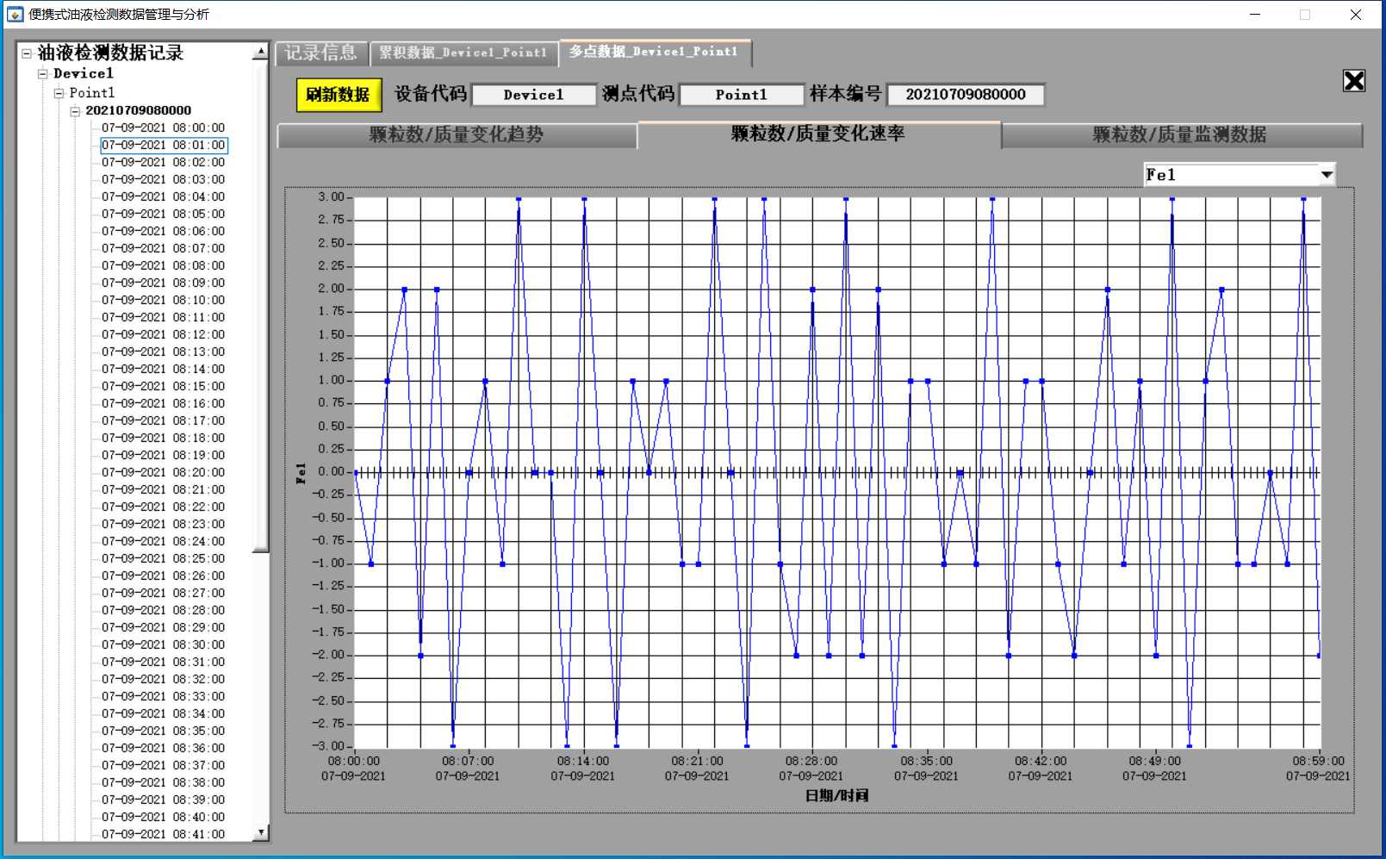

点击颗粒数/质量检测数据将以表格的形式显示数据。点击后退按钮，将向后滚动表格，显示后方未显示的颗粒数据。点击切换到最后方按钮，将显示最后方颗粒数据。点击前进按钮，将向前滚动表格，显示前方未显示的颗粒数据。点击切换到最前方按钮，将显示最前方颗粒数据。

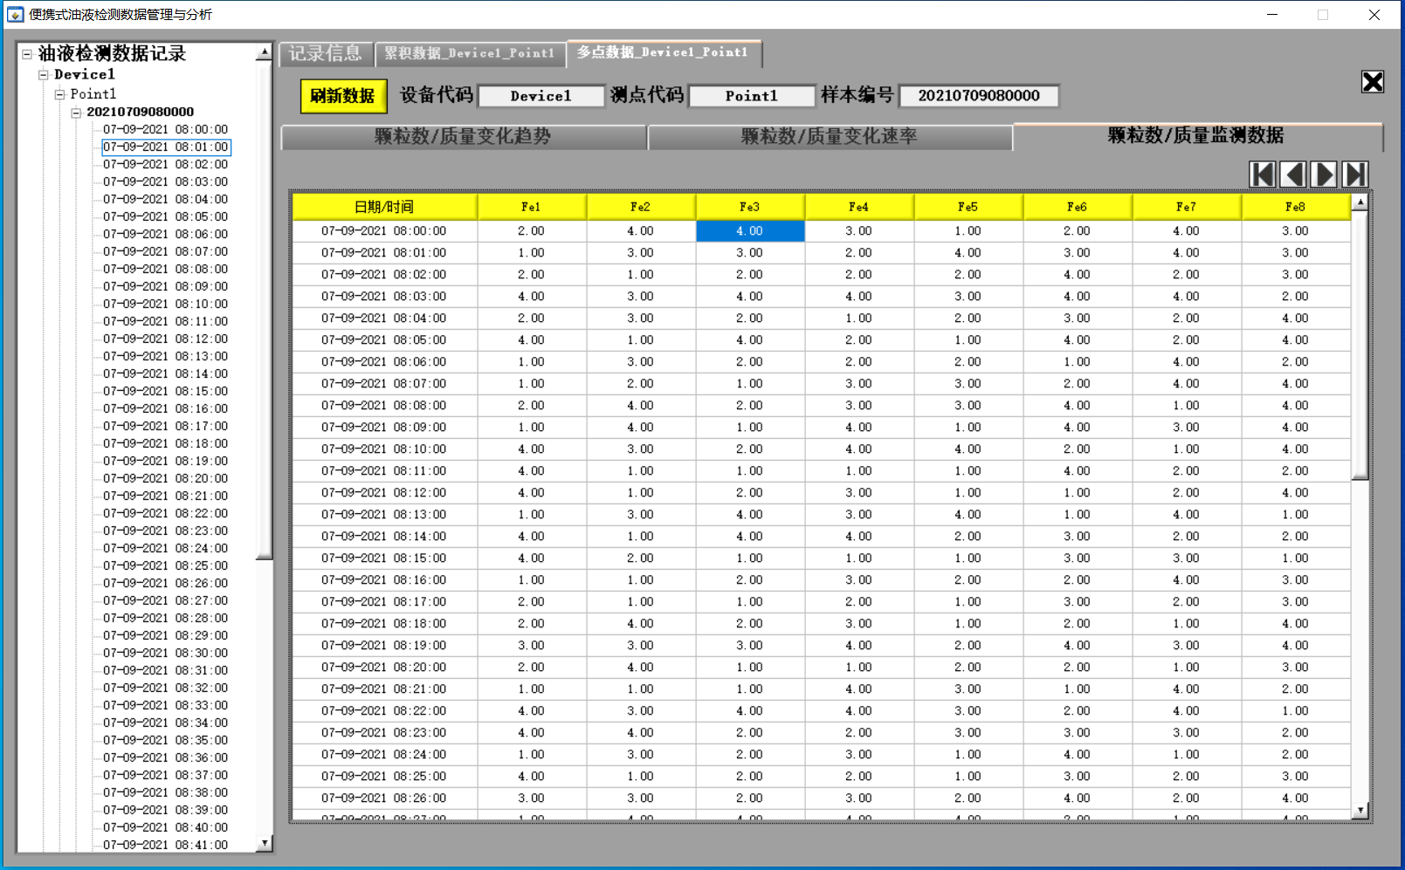

点击时间节点，将显示单点数据。点击统计数据页面，显示统计信息。

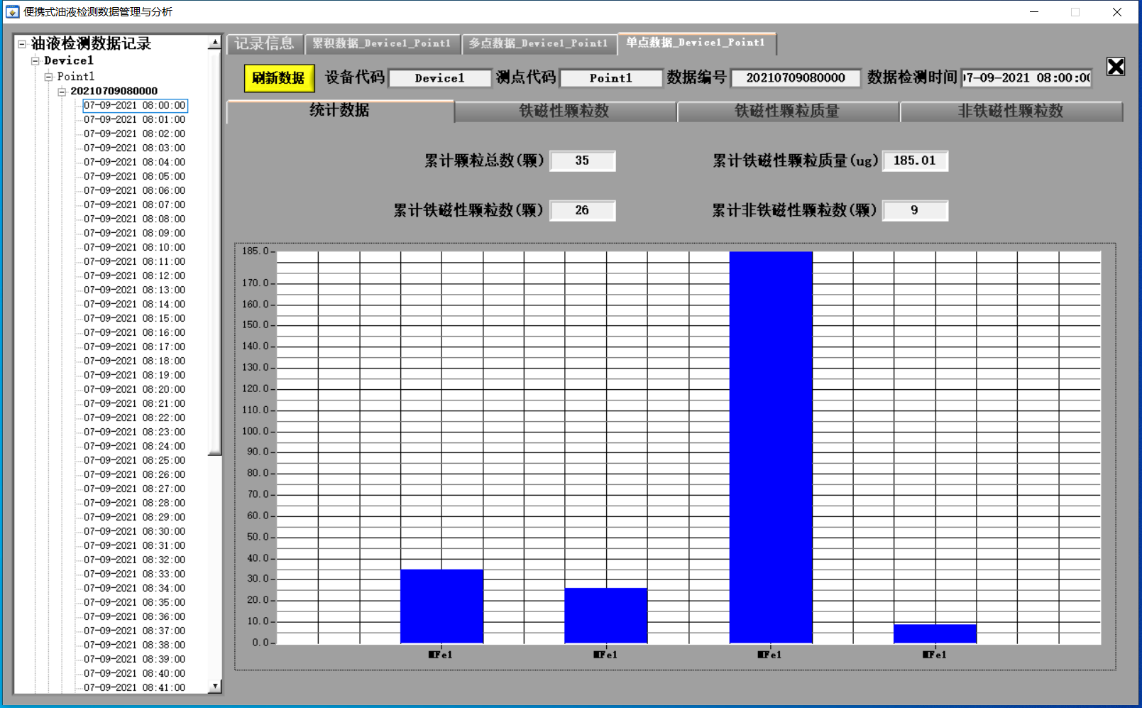

点击铁磁性颗粒数，显示铁磁性颗粒数统计信息。

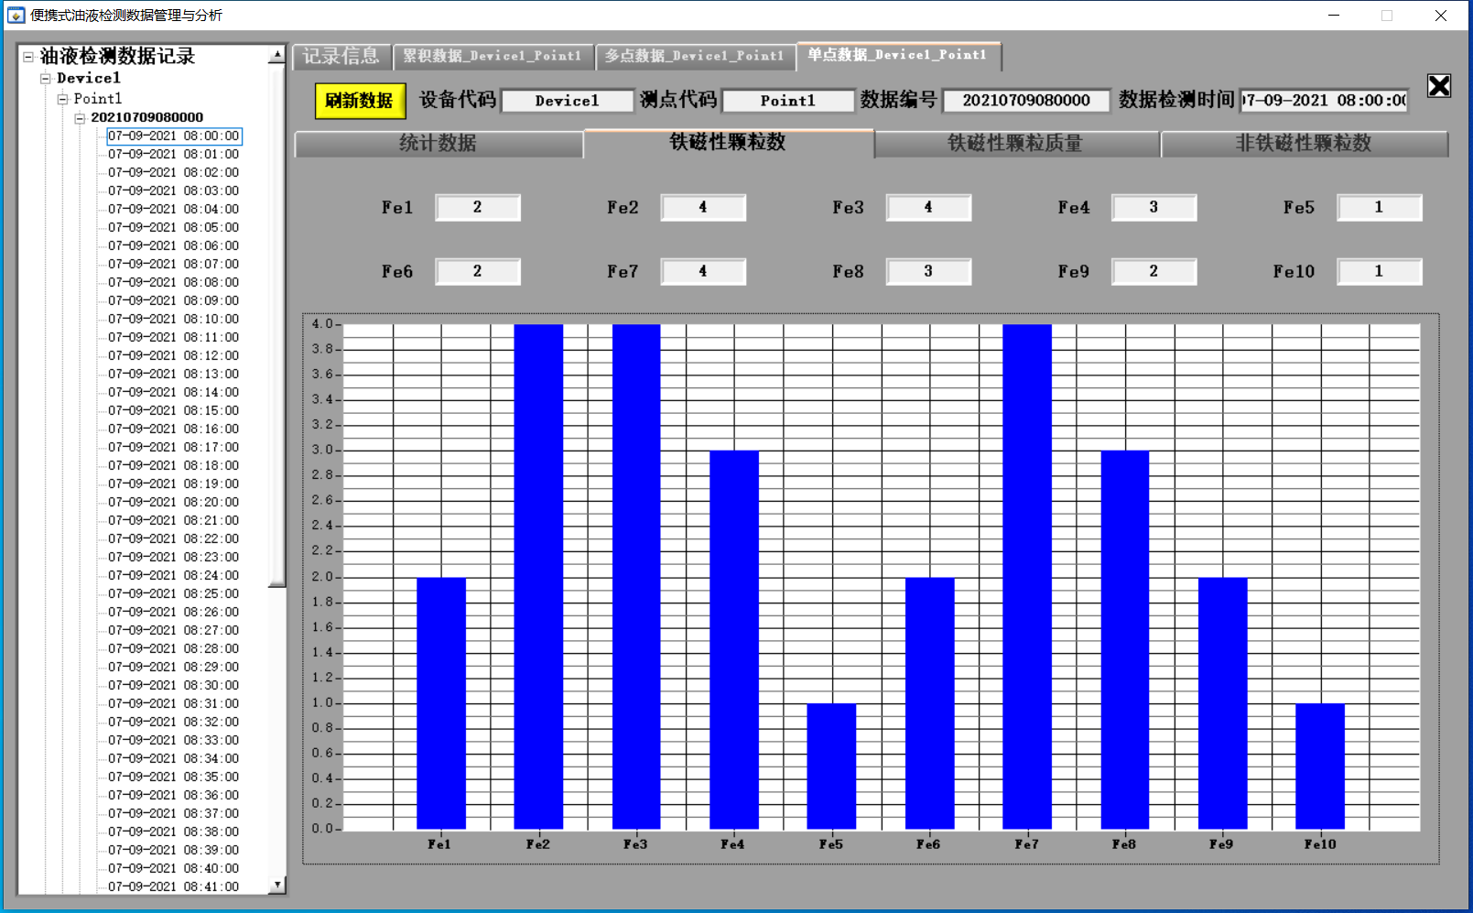

点击铁磁性颗粒质量，显示铁磁性颗粒质量统计信息。

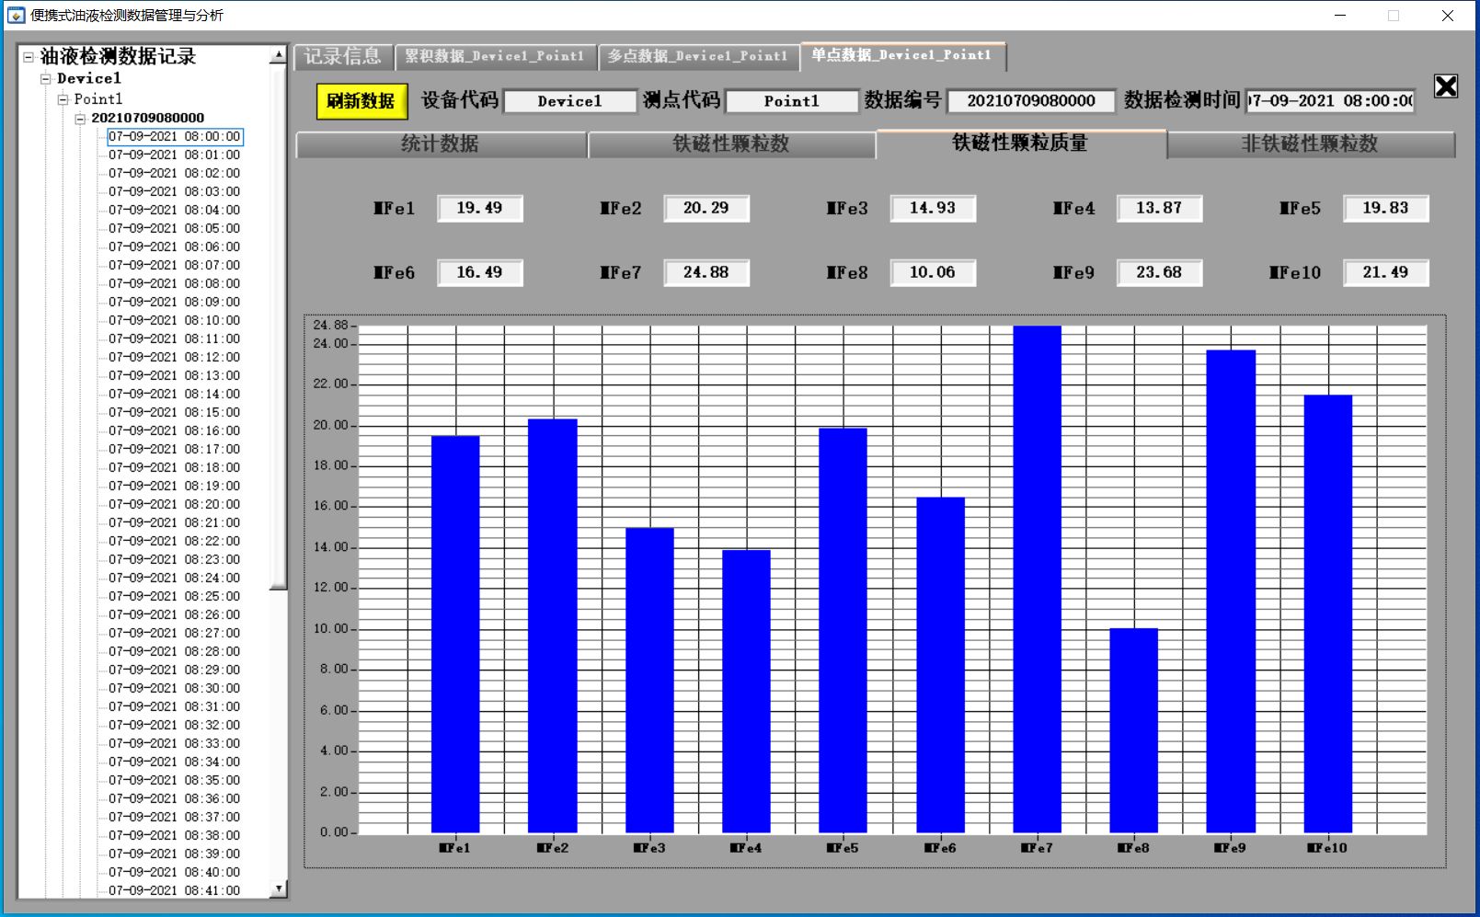

点击非铁磁性颗粒数，显示非铁磁性颗粒数统计信息。

